Lab 6. 動態規劃
0/1 背包問題
在許多現實世界的應用中，我們經常需要選擇物品來最大化價值，並且在給定的限制範圍內。0/1 背包問題是一個經典問題。給定一組物品
X = {x1, x2, ..., xn}
及一個容量為 W 的背包。每個物品 xi ∈ X 都有一個對應的重量 wi 和價值 vi，其中 1 ≤ i ≤ n。
目標是找到一個子集 Y ⊆ X，使得總重量不超過背包的容量：
∑(xi ∈ Y) wi ≤ W
並且總價值最大化：
∑(xi ∈ Y) vi
此處每個物品只能選擇一次。
0/1 背包的遞歸轉移函數：
- dp[i][w]：選擇前 i 個物品並且背包容量為 w 時可以達到的最大價值。
- w：當前背包的容量。 wi：第 i 項物品的重量。 vi：第 i 項物品的價值。
$$dp[i][w]=\left\{\begin{aligned}&0, &&\text{如果 }i=0\text{ 或 }w=0 \\ &dp[i-1][w], &&\text{如果 }w_{i}>w \\ &max(dp[i-1][w],dp[i-1][w-w_{i}]+v_{i}), &&\text{如果 }w_{i}≤w && &&\end{aligned}\right.$$
0/1 背包算法：
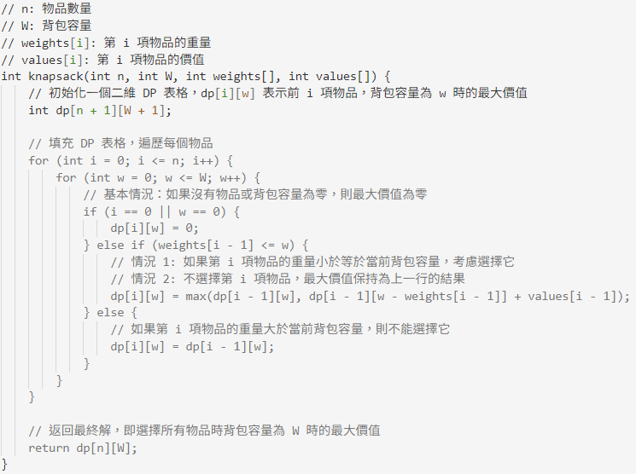
逐行註釋說明：
- int dp[n + 1][W + 1];
初始化一個二維 DP 表格，dp[i][w] 存儲從前 i 個物品中選擇並且背包容量為 w 時可以獲得的最大價值。
- for (int i = 0; i <= n; i++)
遍歷所有的物品（從第 0 個物品開始，代表沒有物品）。
- for (int w = 0; w <= W; w++)
遍歷所有可能的背包容量（從 0 到 W）。
- if (i == 0 || w == 0)
當 i 或 w 為 0 時，無物品可選擇或者背包容量為 0，則最大價值為 0。
- else if (weights[i - 1] <= w)
如果第 i 項物品的重量小於等於當前背包容量，則可以選擇這個物品。
- dp[i][w] = max(dp[i - 1][w], dp[i - 1][w - weights[i - 1]] + values[i - 1]);
我們在選擇與不選擇第 i 項物品之間做選擇，選擇對應的最大值。dp[i - 1][w] 表示不選擇這個物品，
dp[i - 1][w - weights[i - 1]] + values[i - 1] 表示選擇這個物品。
- dp[i][w] = dp[i - 1][w];
如果當前物品的重量大於背包容量，那麼這個物品不能放入背包，最大價值和不選擇這個物品時相同。
- return dp[n][W];
最後返回背包容量為 W 時，從所有 n 項物品中選擇的最大價值。
Q1. Analyze the time and space complexity of the above 0/1 Knapsack Algorith
Q2. Please explain why the above 0/1 Knapsack Algorithm is a pseudo polynomial time algorithm, not a polynomial time algorithm.
Q3. 將空間優化到 O(W) 的 0/1 Knapsack

無界背包問題
無界背包問題（也稱為完全背包問題）與 0/1 背包問題類似。給定一組物品和背包的容量，目標是最大化你可以放入背包中的物品總價值。唯一的區別是是否限制每個物品的數量。在 0/1 背包問題中，我們只能決定是否選擇一個物品。而在無界背包問題中，我們不限制每個物品的選擇次數。換句話說，你可以選擇每個物品的任意非負次數。
你可以像在 0/1 背包問題中一樣設計轉移函數。給定背包容量 W 和一個物品 (vi, wi)，理論上可以選擇最多 ⌈W / wi⌉ 個副本，具體數量取決於剩餘的容量。
Q4. Unbounded Knapsack 的遞迴轉移式
Q5. Unbounded Knapsack 的 O(W) 實作與重建解
​
有界背包問題
有界背包問題是 0/1 背包問題的一個推廣，其中每個物品可以被選擇多次，但最多只能選擇固定的次數。給定一組物品
X = {x1, x2, ..., xn}
以及一個容量為 W 的背包，每個物品 xi ∈ X，具有重量 wi、價值 vi，以及數量限制 ci，該限制指定了最多可以選擇的該物品的數量，其中 1 ≤ i ≤ n。
目標是決定每個物品選擇多少個副本，這樣總重量不超過容量：
∑(i=1 to n) ki × wi ≤ W, 0 ≤ ki ≤ ci
並且總價值最大化：
∑(i=1 to n) ki × vi
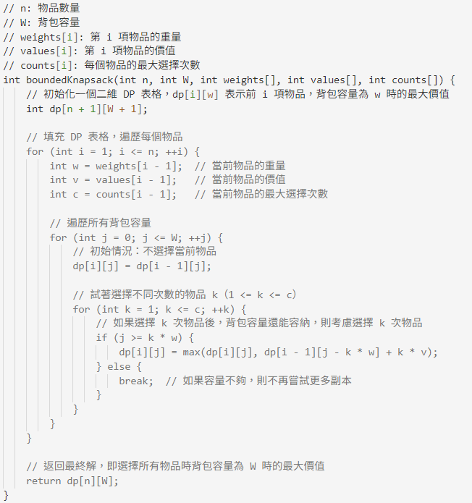

逐行註釋說明：
- int dp[n + 1][W + 1];
初始化二維 DP 表格，dp[i][w] 表示從前 i 個物品中選擇，且背包容量為 w 時的最大價值。
- for (int i = 1; i <= n; ++i)
遍歷每一個物品。
- for (int j = 0; j <= W; ++j)
遍歷每一個背包容量，從 0 到 W。
- dp[i][j] = dp[i - 1][j];
這是基本情況，表示如果不選擇當前物品 i，則最大價值就等於上一行的結果。
- for (int k = 1; k <= c; ++k)
遍歷每個可能的選擇數量 k（從 1 到 c），嘗試選擇不同次數的物品。
- if (j >= k * w)
如果選擇 k 個物品後，背包容量仍然能夠容納，則更新最大價值。
- dp[i][j] = max(dp[i][j], dp[i - 1][j - k * w] + k * v);
計算選擇 k 個物品後的價值，選擇最大值。
- else { break; }
如果容量不夠，則不再嘗試更多副本，直接跳出內層循環。
- return dp[n][W];
返回最終結果，表示選擇所有物品時背包容量為 W 時的最大價值。

有界背包算法的時間複雜度是 O(n × W × cmax)，其中 n 是物品數量，W 是背包容量，cmax 是所有物品中的最大數量限制。
Q6. Bounded Knapsack 的二元拆分優化(O(nW logcmax​))​

解答：
Q1. Analyze the time and space complexity of the above 0/1 Knapsack Algorith
時間複雜度：$O\left(nW\right)$
空間複雜度：$O\left(nW\right)$（可優化為 $O(W)$）
Q2. Please explain why the above 0/1 Knapsack Algorithm is a pseudo polynomial time algorithm, not a polynomial time algorithm.
多項式時間通常指複雜度對「輸入位元長度」的多項式；而W本身是輸入值，若位元長度為logW
那O(nW) 相當於O(n⋅2^logW),是指數級別·因為它依賴到數值W(非位元長度)的大小。
Q3. 將空間優化到 O(W) 的 0/1 Knapsack
從背包容量最大值開始向下更新，確保每個狀態不會在同一輪重複被用到：
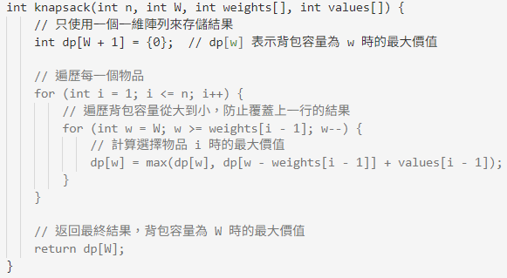
解釋：
這裡的 dp 陣列只需要存儲上一個物品選擇的結果，因此我們使用一維陣列，從後向前更新（從大容量到小容量），避免覆蓋尚未計算的結果。
空間複雜度就從 O(n * W) 降到了 O(W)。

Q4. Unbounded Knapsack 的遞迴轉移式
與 0/1 差別在於每個物品可無限取
$$dp\left[i\right]\left[w\right]=\left\{\begin{aligned}&0, &&i=0\text{ 或 }w=0, \\ &max\left(dp\left[i-1\right]\left[w\right],dp\left[i\right]\left[w-w_{i}\right]+v_{i}\right), &&w_{i}≤w, \\ &dp[i-1][w], &&w_{i}>w. &&\end{aligned}\right.$$
右邊第二項用的是 dp[i][w−wi]（同一物品還能再拿），而非 dp[i−1]。

Q5. Unbounded Knapsack 的 O(W) 實作與重建解
// n : 物品數量
// W : 背包容量
// wt[ ] : 各物品重量
// val[ ] : 各物品價值
// dp[ ] : 長度 W+1，用來存 dp[w]
// choice[ ] : 長度 W+1，用來存最後一步選了哪個物品
// count[ ] : 長度 n，用來重建後存「每件物品拿了幾次」

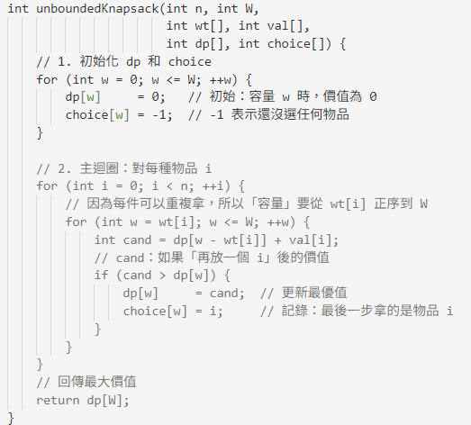

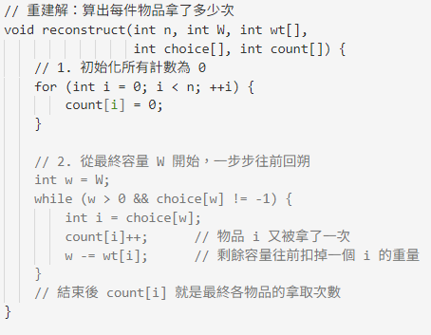

Q6. Bounded Knapsack 的二元拆分優化(O(nW logcmax​))​
每個物品i​有上限ci​​ ,拆成多個「0/1 物品群」:
$$c_{i}=2^{0}+2^{1}+⋯+r(\text{其中 }r<2^{k})$$
每塊都跑一次 0/1 Knapsack 倒序更新，總時間 $O(W∑log⁡c_{i})≈O(nWlog⁡c_{max})$
// n : 物品數量
//W : 背包容量
// wt[] : 各物品重量
// val[] : 各物品價值
// cnt[] : 各物品最大可拿次數 c_i
// dp[] : 長度 W+1 的一維 DP 陣列
第 1 部分（初始化）：dp[w]=0 表示「什麼都不拿」時價值為 0。
第 2 部分（拆分迴圈）：
k 依次為 $1,2,4,8,…$
每次 take = min(c, k)，保證最後一次不會拆出超過剩餘的。
第 3 部分（倒序更新）：像 0/1 Knapsack 一樣，避免同塊重複取。
第 4 部分（更新剩餘與下一塊）：c -= take，k <<= 1 用位移快速乘二。
